

〒144-0052東京都大田区蒲田5-10-2日港福会館5階
Tel 03(3733)5621 Fax 03(3733)5622
メール roren@kensu.jp
ﾎｰﾑﾍﾟｰｼﾞ http://www.kensu.jp/
全 国 検 数 労 働 組 合 連 合
書 記 局
６８１号
.

１１月１０日（水）１３：３０～１４：００第２回検数労連２１冬季一時金交渉
２１冬季一時スト権。一時金要求・諸要求で９７％の賛成率！
両協会は組合員の思いに応える回答を構築せよ！

地区名 | 項目 | 賛成 | 反対 | 白紙 | 棄権 | 合計 | 賛成率
全 国 | 冬季一時金 | 975 | 12 | 4 | 11 | 1002 | 97％
全 国 | 諸要求 | 977 | 9 | 5 | 11 | 1002 | 97％
全 国 | 国民的課題 | 912 | 65 | 14 | 11 | 1002 | 91％


【スト権集約結果】
２１冬季一時金スト権確立に向け、１０月２９日（金）から１１月５日（金）までを投票期間として中央集約した結果、左記の通り、全国投票数１００２票中、冬季一時金要求項目で賛成票９７５票（９７％）・諸要求９７７票（９７％）・国民的課題９１２票（９１％）という結果になりました。
このことはコロナ感染拡大の影響から一定度落ち着きを取り戻し、経済活動が活性化しはじめている中での

一時金となっていることや、人手不足の中で働いている従業員の強い思いの表れであると言えます。また、諸要求でも今冬季一時金からコロナワクチンの追加接種への対応を念頭にいれた『ワクチン接種特別休暇』導入に向けた強い思いの結果であるとの認識でいます。
両協会には一時金要求・諸要求を含め組合員の思いに応える回答の構築を求めていきます。

【第２回交渉】
１１月１０日（水）第２回検数労連２１冬季一時金交渉で、組合は両協会に対し２１冬季一時金要求に対するスト権が上記の通り高率で確立したことを通知しました。
その後、両協会から今冬季一時金の対象人数などを明記した基礎資料を受け取り、有額回答に対する組合の考え方として、次の点を
主張しました。

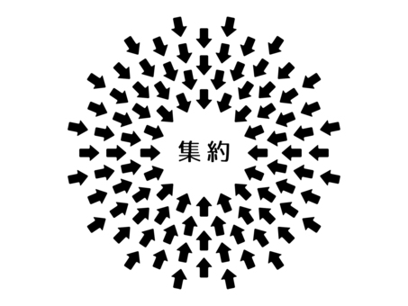

【組合主張点】
今一時金の集約結果にもあるように、職場では一時金に対する期待が高まっていることを充分に考慮した回答構築を求める。
全労連が『今月５日までに回答があった４０２の組合の冬季一時金の平均について、昨年実績より平均で約５７，０００円程上回っている』との発表がされた。さらに昨年比で一時金が上回っている産業として、製造業・運輸・通信・卸売・小売業などがあげられた。
そういった意味では、運輸に携わる検数業も上回って当然であり、我々はコロナ禍以前の２０１９年一時金回答がスタートであるとの認識でいる。
コロナ禍の中でありながら、全国で働いている従業員は危険を顧みず働いてきた経過がある。感染症拡大が一定落ち着いている中での今一時金であることから、これまで働いてきた従業員の労苦に応えるべく、地域間格差や特別評価などの格差回答を無くした回答の構築を強く求める。

【両協会】
現在の荷動きの活性化が検数業にすぐに反映してくるとは言える状況ではないが、組合主張を持ち帰り引き続き検討を重ねていくこととする。

次回交渉
１１月１８日（木）０９：３０～第３回検数労連２１冬季一時金交渉
※次回交渉では、有額回答に向けた両協会の考え方等を聞いていきます。
秋闘勝利！
１１・１１ 中央行動
１１月１１日（木）霞が関周辺で、交運共闘主催の請願要請行動と全労連・国民春闘共闘・東京春闘共闘共催の秋季年末闘争勝利中央行動が開催されました。
各種行動には、検数労連中央役員４名・日検労岡田中央書記長・北海道検数労連西村副委員長・検数労連名古屋支部高木書記長の７名で参加し、交通運輸を管轄する国交省・厚労省・経産省に対し、『交通運輸の安全確保、労働者の労働条件改善を求める請願書』を提出しました。
港湾関係の請願内容は①認可料金の復活。②ＡＩターミナル化については港湾関係者との合意のうえでの促進を図ること。③安全上、フレキシブルバッグでの輸送から液体専用タンクコンテナへの利用を関係団体に推奨すること。の三点を要請しています。
全労連・国民春闘共闘・東京春闘共闘の中央行動では、２１秋年末闘争のヤマ場と位置付け、『年末一時金、最賃運動、雇用守れ！』の秋闘勝利の課題とともに、『いのち守れ、公務公共サービスの拡充』『憲法が生き、人権が守られる公正な社会』を求める決起の場として、国会議員会館前での決起集会を行いました。

